I) Introdution

Il était une fois ... Le Monde et l'Homme
Les pourquois du comment de la naissance de notre bonne vieille planéte bleu reste encore dans le flou , beaucoup se dispute encore la vérité de nos jours ainsi que sur la naissance de l'etre humain.
Que se soit les explications religieuses pratiquement semblable à l'exception du nom des acteurs de la création ou des explications scientifiques ( qui se chamaille pour 3 atomes et 1 electron neutre) , personne n'est d'accord sur le sujet, mais est ce que tout de meme la cohabitation est possible.
Voilà la question a laquelle nous allons tenter de répondre dans ce dossier culture sans prétention aucune.
Les premieres questions se posérent déjà au temps de l'Antiquité Grec ( civilisation fortement évolué ) , les philosophes de l'époques qui était aussi pour la plupart physicien,mathématicien et pour certains théologien et poétes ( ceux dernier a une importance majeur pour la suite).
Ces Philosophes sont les détenteurs de toutes les explications de notre monde moderne et à la fois , la source de toutes ses disputent car ces hommes de science qui cherchaient des réponses sur tous les domaines , essayant d'expliquer pourquoi les choses se passaient ainsi et comment les démontrer ont inventés sans le savoir ce qui se transformera plus tard en religion ce qui ne colle plus vraiment avec leurs recherches .
Ce sont leurs ecrits sous forme de poéme moralisateur ou d'histoire fantastique ( Théogonie d'Hésiode, les épopées d'Homére) mettant en scéne des Hommes avec des qualités démesurés , des Héros en somme se battant contre des créatures imaginaires ( créature qui représentaient les choses de la société) envoyé par des forces surpassant de loin l'Homme mais qui ne pouvait pas intéragir directement sur leurs sujets , ainsi donc la Naissance des Dieux de l'Olympe , d'une religion Polythéiste et de la Mythologie Grecque ainsi que Romaine .
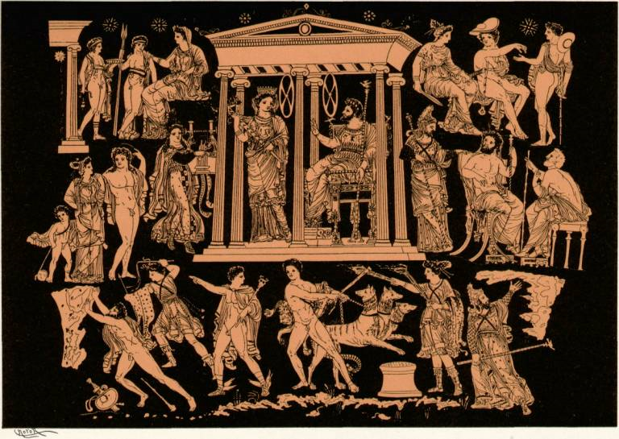

Les Hommes croyaient en ces histoires est dévoué un culte en ces forces mystiques ( chaque chose avait un Dieu dédié par exemple Appolon Dieu de la Musique et de la Guerison plus tard Dieu Solaire ).
Voici le début de l'histoire de la religion , par la suite trois religions Monothéiste fur leurs apparition le Christianisme, l'Islam et le Judaisme , des ecrits bien démarqués et officiel existent qui relatent la Naissance du Monde jusqu'à la Création de l'Homme ainsi que la conduite que doivent adopter l'Humanité ( croyante).
